МБУК «ЦБ Алексеевского городского округа»
Центральная детская библиотека

«Собраться вместе - это начало, остаться вместе –
это прогресс, работать вместе - это успех».
Генри Форд

Профессиональные ресурсы для библиотекарей
Методические рекомендации для библиотекарей муниципальных библиотек,
обслуживающих детское население Алексеевского городского округа.

Алексеевка, 2023
ББК 78.342
П 78

Профессиональные ресурсы для библиотекарей: методические рекомендации / МБУК «Центральная библиотека Алексеевского городского округа»; Сост. Н.И. Сапрыкина. – Алексеевка, 2023. - 20 с.

Методические рекомендации содержат информацию о ресурсах Интернет, предназначенных для повышения профессиональной информационной культуры библиотечных работников. Издание предназначено широкому кругу библиотечных работников в помощь их профессиональной деятельности.

Библиотека – важный социальный институт, который возник для того, чтобы делать мир понятнее.
Для реализации своей социальной миссии современные библиотеки уже не ограничиваются формированием фондов, созданием библиографической информации и обслуживанием пользователей.
Современный библиотекарь – это высококвалифицированный специалист, не только владеющий традиционными библиотечными методиками, но и умеющий использовать информационные технологии при организации взаимодействия с разными целевыми аудиториями.
Одним из составляющих развития профессиональной компетенции библиотечных специалистов является свободный доступ библиотекарей к информационным ресурсам в области современных тенденций развития библиотечного дела.
К профессиональным ресурсам можно отнести все сайты, которые помогают библиотекарю в его ежедневной работе. Наиболее важные профессиональные ресурсы определяются в зависимости от специфики работы конкретной библиотеки.
Интернет позволяет не только просматривать сайты или заниматься поиском, но и общаться в сети с коллегами, обсуждать насущные вопросы и актуальные проблемы. Для этого можно использовать форумы, социальные сети, блоги, различного рода сообщества специалистов на всевозможных сайтах. Развитие, многообразие и распространенность социальных сетей положительно влияет на установление контактов и взаимодействия профессионалов с разных концов страны и мира. Например, на известном всем сайте «Вконтакте» есть группа «Библиотекарь - это звучит гордо», которая дает возможность библиотекарям из разных городов общаться, обсуждать, дискутировать и делиться опытом https://vk.com/club3447243 .
Одним из полезнейших сайтов для работы библиотекарей является информационно-справочный портал «Library.ru» https://www.library.ru/ , созданный группой специалистов, ныне представляющих АНО «Институт информационных инициатив» и Российскую государственную библиотеку для молодёжи.
Четыре основных раздела портала – «Библиотекам», «Читателям», «Мир библиотек» и «INFOLOOK» – отражают четыре задачи:
- документы и материалы, помогающие библиотекарям в их профессиональной деятельности;
- доступ к информации и материалам, активно спрашиваемым, но отсутствующим в Сети для пользоват елей Интернета;
- предлагаются интересные исторические факты, новости, зарисовки, ссылки на ресурсы о библиотеках;
- предлагаются каталог российских и зарубежных виртуальных справочных служб, ссылки на тексты об искусстве поиска информации, а главное, есть возможность задать свои вопросы в самую большую в Рунете виртуальную справочно-информационную службу.
На портале также размещён и постоянно пополняется самый большой в Рунете Каталог сайтов российских и зарубежных библиотек и организаций, работающих в библиотечной сфере, – «БИБЛИОNET». Сайт очень наполненный, многофункциональный и динамично развивающийся. Стоит отметить, что недавно на портале Library.ru открылась база данных "Стандарты для библиотечных работников" http://www.library.ru/1/kb/standart/ .

Информационный портал «Либинформ» | http://libinform.ru/ - образование, книги, периодика и
библиотеки в электронном веке.

Банк инновацийhttp://www.tambovlib.ru/?id=bank
Проект Тамбовской областной универсальной научной библиотеки им. А. С. Пушкина. Заключается в системном представлении информации, сформированной на основе инновационного опыта работы библиотек и других учреждений культуры России и мира, а также успешной практики в сторонних сферах, проекты которых могут быть применимы в библиотеках.

Библиогид «Книги и дети» http://bibliogid.ru - познавательный сайт, посвященный детскому чтению. Рекомендуется, всем кто работает с детьми. Отличное знакомство с писателями, книжными новинками, новостями книжных премий.

Путеводитель по краеведческим ресурсам на библиотечных сайтах http://www.nlr.ru/res/inv/kray/ Путеводитель по краеведческим ресурсам представляет собой аннотированный справочник, отражающий все разнообразие видов существующих электронных сетевых краеведческих ресурсов российских библиотек.

Профессиональные издания в режиме онлайн
Здесь представлены ссылки на профессиональные библиотечные издания, доступные для чтения и скачивания.
Журнал «Библиотечное дело»
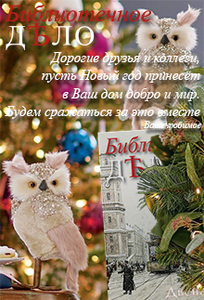
Специализированное научно-практическое издание, посвященное исследованию теории и практики современной библиотеки.
Его авторы — российские и зарубежные ученые и практики рассматривают вопросы природы чтения, информационного анализа, классификаций и каталогизации фонда, сотрудничества, этики и психологии, конфликтологии обслуживания. Специальный раздел посвящен работе с детьми с ограниченными возможностями, библиотерапии. Каждый номер журнала тематический, т.е. посвящен определенной теме.
Полнотекстовые электронные копии журнала доступны для чтения на сайте РНБ: http://www.nlr.ru/prof/publ/bibliograf/ .
Адрес журнала в интернете: http://www.bibliograf.ru .

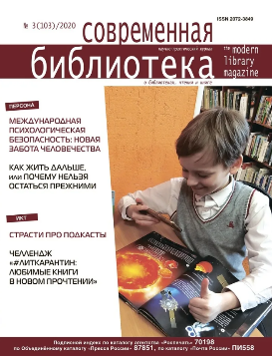
Журнал «Современная библиотека»
Научно-практический журнал о библиотеках, книге и чтении. На страницах журнала представлены актуальные проблемы развития библиотечно-информационных и образовательных учреждений, о внедрении современных информационных и телекоммукационных технологий в библиотеках, о школах, информационных и культурных центрах, о чтении, книгах и людях профессии.
Содержание номеров журнала, полнотекстовые версии отдельных статей, доступны на сайте: http://sb.litera-ml.ru

Журнал «Школьная библиотека»
Методический журнал для специалистов, организующих библиотечное обслуживание детей и юношества. Издание Русской школьной библиотечной ассоциации (РШБА.)
Архив номеров журнала доступен по ссылке: http://rusla.ru/rsba/association/izdanija/journali/print.php.ъ

Журнал «Школьная библиотека: сегодня и завтра»

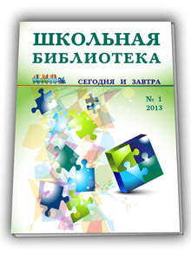
Информационно-методический журнал для школьных библиотекарей, методистов, специалистов детских библиотек

Полнотекстовый архив журнала за 2013-2016 гг. можно найти по ссылке http://www.bibliomir.com/Archive-Of-Numbers.php

Справочник руководителя учреждения культуры
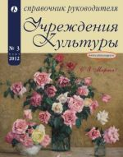
Журнал, признанный ведущим периодическим изданием для менеджеров культуры. В нем публикуются материалы об управленческой деятельности, механизмах привлечения внебюджетных средств, PR и информационных технологиях. Содержание номеров журнала с 2010 г., аннотации опубликованных статей и полнотекстовые версии некоторых из них доступны на сайте: http://www.cultmanager.ru/
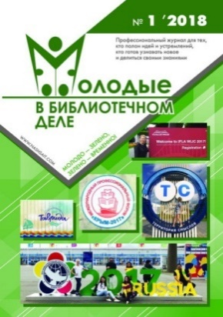
Журнал «Молодые в библиотечном деле»
Знакомит библиотечное сообщество с новыми идеями, а также передает накопленный опыт и наработанные библиотекарями умения молодым специалистам отрасли.
Архив журнала в формате pdf доступен по адресу:
http://www.library.ru/1/education/journal/.

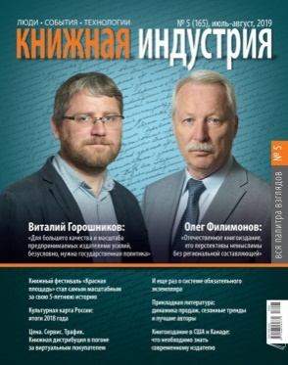
Журнал «Книжная индустрия»
Профессиональное издание, адресованное специалистам книжного дела.
Отдельные статьи можно прочитать в разделе «Архив номеров»:
http://www.bookind.ru/journal/

Журнал «Большая библиотека»
Выпускает Свердловская областная универсальная научная библиотека им. В. Г. Белинского и издательство «Баско».
Тексты статей размещены на сайте библиотеки:
http://book.uraic.ru/chitaem_vmeste/bb.

Научно-практический журнал «Библиотековедение»
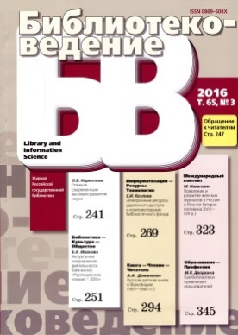
Посвящен библиотечному и книжному делу, включен в перечень ВАК. Среди членов редакции журнала ученые с мировым именем, научные сотрудники крупнейших российских библиотек и вузов культуры, кандидаты и доктора наук.
Сайт журнала:
http://bibliotekovedenie.rsl.ru.

Журнал «Библиотека»
Массовый профессиональный иллюстрированный журнал. В издании освещаются проблемы социологии чтения, фондоведения, подготовки и повышения квалификации библиотечных работников, внедрения новых технологий, библиотечного краеведения; публикуются материалы по истории и теории библиотечного дела. Широко представлены статьи о массовой работе библиотек.
Информация о журнале доступна на сайте издательства«Либерея»: http://www.liber.ru/index.php?area=shop&act=view&id=201

Журнал «Библиополе»
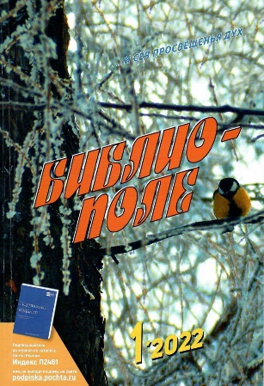
Журнал для муниципальных библиотек обобщает и представляет читателю опыт сельских библиотек разных уголков страны, рассказывает о проблемах финансирования и комплектования библиотек, оказывает их работникам методическую и консультативную помощь. Журнал публикует материалы не только российских авторов, но и представителей стран СНГ и дальнего зарубежья. Информация о журнале доступна на сайте издательства «Либерея» http://www.liber.ru/

Библиотечные блоги
Библиоград http://pinyaskinatagmailcom.blogspot.com/ Блог создан для библиотекарей и педагогов. В нѐм размещается информация о книгах, чтении, других профессиональных блогах, а также обо всѐм интересном, происходящем в библиотечной жизни. Освещены литературные, памятные, исторические даты. Здесь можно найти советы, подсказки, рекомендации по различным актуальным темам. Кроме того, в блоге много сценариев к традиционным школьным праздникам
Библиомания https://bibliomaniya.blogspot.com/ Блог ведѐтся И. Н. Огневой, зав. методическим отделом ЦБС г. Арзамаса. Размещаются актуальные новости, видеозаписи, методические рекомендации и материалы, статьи, в том числе о работе библиотек в социальных сетях, информация об интересных акциях, презентации и методические пособия. Позиционируется как блог методиста для библиотекарей, которым интересны не только книги.
Библиосейшн http://bibliosejshn.blogspot.com/ Профессиональный блог методиста Центральной городской библиотеки г. Белово Кемеровской области Е. Хромовой. Содержит полезные материалы для коллег: презентации по библиотечному блоггингу, консультации по заполнению документации, видео, шаблоны портфолио библиотекаря, сценарии. Для читателей блог предлагает отдельные главы книг по краеведению из фондов библиотеки, форму продления и заказа документов онлайн.
Библиотеки. Региональные центры чтения.
http://centerreading.blogspot.com/ Коллективный блог российских центров чтения содержит массу информации по продвижению чтения, в том числе о крупных акциях, конференциях, проектах общероссийского уровня и позволяет обмениваться опытом по изучению проблем чтения.

Библиотечные штучки.
http://blog.shikate.ru/#sthash.BSIeE8xY.dpbs В первую очередь привлекает необычный подзаголовок: «Интересно о библиотеках и не только». Автор блога – Е. Шибаева, сотрудник Российской государственной библиотеки. Занимается менеджментом в издательской деятельности библиотек. Кроме того, является директором управления проектов и программ в Центре библиотечных инновационных технологий РГБ.

Методический городок. http://methodist-city.blogspot.com/
В блоге методического отдела Белгородской государственной универсальной научной библиотеки размещается актуальная информация для работников библиотечной сферы о технической модернизации библиотек, переходе на новые информационные технологии; о мониторинге деятельности библиотек, поиске, разработке и освоении библиотечных новшеств; о повышении профессиональной квалификации библиотекарей в режиме непрерывной системы профессионального развития; о развитии социальной составляющей деятельности публичных библиотек, особенно модельных, с учѐтом их технологических и информационных ресурсов.

Мышь библиотечная. https://library-bat.ru/ Блог университетского библиотекаря из Екатеринбурга ведѐтся в виде дневника библиотекаря, круг интересов которого широк и разнопланов: работа библиотеки, имидж библиотекаря, библиотечные блоги, всѐ, что связано с книгой, статьи из отечественных и зарубежных журналов. Представлены материалы по методике создания блога. Блог используется и как записная книжка, и как черновик, и как календарь. Отличается информативностью, универсальностью, хорошим языком, лѐгкостью восприятия материала. Адресован как библиотечным работникам, так и читателям.
Российские библиотеки в Интернете
Российская государственная библиотека http://www.rsl.ru/
Российская национальная библиотека http://www.nlr.ru/
Публичная историческая библиотека www.shpl.ru
Государственная публичная научно-техническая библиотека России http://www.gpntb.ru/
Библиотека естественных наук РАН http://ben.irex.ru/
Библиотека администрации Президента Российской Федерации http://www.maindir.gov.ru/Lib/
Библиотека-читальня им. И.С. Тургенева http://www.turgenev.ru/
Всероссийская государственная библиотека иностранной литературы http://www.libfl.ru/
Государственная научная педагогическая библиотека им. К.Д. Ушинского http://www.gnpbu.ru/
Государственная публичная историческая библиотека России http://www.shpl.ru/
Научная библиотека МГУ им. М.В. Ломоносова http://uwh.lib.msu.su/
Библиотека Академии наук http://spb.org.ru/ban/
Библиотека Санкт-Петербургского университета http://www.unilib.neva.ru/
Центральная городская универсальная библиотека им. В. Маяковскогоhttp://www.pl.spb.ru/
Электронные библиотеки НЭБ (Национальная электронная библиотека) http://нэб.рф/viewers/
Электронная библиотека http://www.gramotey.com/
Русская виртуальная библиотека http://www.rvb.ru
Фундаментальная электронная библиотека «Русская литература и фольклор» http://febweb.ru
Библиотека Максима Мошкова http://www.lib.ru
Библиотека русской литературы «Классика.ру» http://www.klassika.
Стихия: классическая русская / советская поэзия http://litera.ru/stixiya
Проект «Слова»: Поэзия «Серебряного века» http://slova.org.ru
Российская Литературная Сеть (библиотеки) http://www.rulib.net
Русская литературная критика http://kritika.nm.ru
Библиотека художественной литературы E-kniga.ru http://www.e-kniga.ru
Электронная библиотека современных литературных журналов http://magazines.russ.ru
Экслибри. Поиск в Интернет-библиотеках http://www.exlibri.ru

Список полезных веб-сайтов по назначению
- Научно-познавательные сайты:
Сайт «История вещей»: http://история-вещей.рф
Сайт «Мир животных»: http://foto-zverey.ru
Сайт «Динозаврия»: http://dinoinfo.ru
Сайт «Амфибии»: http://amphibii.ru
Сайт о вертолетах «Вертопедия»: http://www.vertopedia.ru
Сайт «Парусные корабли мира»: http://sailhistory.ru
Сайт «Разбираем Интернет»: http://www.razbiraeminternet.ru

- Научные сайты:
Сайт «Дети и наука»: http://childrenscience.ru
Сайт «ТерраКИД»: http://www.terrakid.ru
Сайт «Элементы. Наука»: http://elementy.ru

- Учебные сайты по всем предметам:
Сайт «Интернет-урок»: http://interneturok.ru
Сайт «ЯКласс»: http://www.yaklass.ru
По матетематике: Сайт «Школьная математика»: http://math-prosto.ru , Сайт «Математические этюды»: http://www.etudes.ru/ru/
По русскому языку: Сайт «Русский на пять»: http://russkiy-na-5.ru , Сайт «Без Букв»: http://bezbukv.ru
По истории: Сайт «Древний Египет»: http://www.egyptmif.ru , Сайт «Эллада: мифология Древней Греции»: http://www.hellados.ru
По биологии (природоведению): Сайт «Биоуроки»: http://biouroki.ru/material/
По географии: Сайт «География»: http://geographyofrussia.com

- Справочные сайты:
Сайт словарей и энциклопедий «Академик.Ру»: http://academic.ru Сайт «Грамота.Ру»: http://www.gramota.ru
Сайт «Энциклопедия животных»: http://www.animalsglobe.ru
Сайт-детская энциклопедия «Хочу все знать»: http://ya-uznayu.ru
Онлайн детская энциклопедия «Потому.Ру»: http://potomy.ru
Сайт-энциклопедия динозавров «Динопедия»: http://www.dinopedia.ru/index.php

- Сайты для досуга
Сайты о поделках и рукоделии: Сайт «Бумажное творчество для детей и взрослых»: http://do-by-hands.ru
Сайт «Изобретайка»: http://izobretaika.in.ua
Сайт «Интернетенок»: http://интернетёнок.рф
Сайт «ToySew: Игрушки своими руками»: http://www.toysew.ru
Сайт «HandMade. Все о рукоделии»: http://world-hmade.ru
Сайты для игр: Сайт «Футбольный менеджер»: http://11x11.ru
Сайт «Мирчар: мир виртуальных питомцев»: http://play.mirchar.ru
Сайт онлайн игр «YouLoveIt»: http://www.youloveit.ru
Сайтонлайнигр «Absolutist»: http://absolutist.ru
Сайты о коллекционировании: Сайт для обмена почтовыми открытками «Postcrossme: Сюрприз в твоем почтовом ящике!»: https://postcross.me
Сайт о почтовых марках «Филателист-Натуралист»: http://philatelistnaturalist.blogspot.ru
Сайт о коллекциях пуговиц «Исторические пуговицы»: http://www.pugoviza.ru

Детские библиотеки Белгородчины:
БЕЛГОРОДСКАЯ ГОСУДАРСТВЕННАЯ ДЕТСКАЯ БИБЛИОТЕКА ИМ.А.А.ЛИХАНОВА
https://belgdb.ru/

ЦЕНТРАЛЬНАЯ ДЕТСКАЯ БИБЛИОТЕКА ВАЛУЙСКОГО РАЙОНА
http://valdetbibl.my1.ru/
-//-
УРАЗОВСКАЯ МОДЕЛЬНАЯ ДЕТСКАЯ БИБЛИОТЕКА ВАЛУЙСКОГО РАЙОНА
http://uramdb.ru/
-//-
ЦЕНТРАЛЬНАЯ ДЕТСКАЯ БИБЛИОТЕКА РОВЕНЬСКОГО РАЙОНА (ДЕТСКАЯ БИБЛИОТЕКА)
http://rovbiblioteka.narod.ru
-//-
ЦЕНТРАЛЬНАЯ ДЕТСКАЯ БИБЛИОТЕКА НОВООСКОЛЬСКОГО РАЙОНА (ДЕТСКАЯ БИБЛИОТЕКА)
http://novcbs.ucoz.ru
-//-
ГУБКИНСКАЯ ЦЕНТРАЛЬНАЯ РАЙОННАЯ ДЕТСКАЯ БИБЛИОТЕКА
http://cdb2gub.ucoz.org/
-//-
ЦЕНТРАЛЬНАЯ ДЕТСКАЯ БИБЛИОТЕКА ЦБС №1 ГУБКИНСКОГО ГОРОДСКОГО ОКРУГА
http://cdbgubkin.ucoz.ru/
-//-
ЦЕНТРАЛЬНАЯ РАЙОННАЯ ДЕТСКАЯ БИБЛИОТЕКА ЦБС №2 ГУБКИНСКОГО ГОРОДСКОГО ОКРУГА (ДЛЯ ДЕТЕЙ)
http://gub-raion.ucoz.ru/
-//-
ЦЕНТРАЛЬНАЯ ДЕТСКАЯ БИБЛИОТЕКА КОРОЧАНСКОГО РАЙОНА (ДЕТСКАЯ СТРАНИЦА)
http://korbib.narod.ru
-//-
ЦЕНТРАЛЬНАЯ ДЕТСКАЯ БИБЛИОТЕКА ВОЛОКОНОВСКОГО РАЙОНА (ДЛЯ ДЕТЕЙ)
http://vol-library.bel31.ru
-//-
ТОМАРОВСКАЯ ДЕТСКАЯ БИБЛИОТЕКА ЯКОВЛЕВСКОГО РАЙОНА
http://tomarovka.strdetlib.ru/
-//-
ЦЕНТРАЛЬНАЯ ДЕТСКАЯ БИБЛИОТЕКА ЯКОВЛЕВСКОГО РАЙОНА
http://demo.strdetlib.ru/
-//-
ЧЕРНЯНСКАЯ РАЙОННАЯ ДЕТСКАЯ БИБЛИОТЕКА
http://cherdb.ru/
-//-
ДЕТСКИЕ БИБЛИОТЕКИ СТАРООСКОЛЬСКОГО ГОРОДСКОГО ОКРУГА
http://osk-detlib.ru/
-//-
ДЕТСКАЯ БИБЛИОТЕКА КРАСНОЯРУЖСКОГО РАЙОНА
http://krjarlib.ru/child.php
-//-
ЦЕНТРАЛЬНАЯ ДЕТСКАЯ БИБЛИОТЕКА ИВНЯНСКОГО РАЙОНА
http://ivdb.ucoz.ru/
-//-
ГРАЙВОРОНСКАЯ РАЙОННАЯ ДЕТСКАЯ БИБЛИОТЕКА ИМ. РОССИЙСКОГО ДЕТСКОГО ФОНДА
http://grdb.ucoz.com/
-//-
ЦЕНТРАЛЬНАЯ МОДЕЛЬНАЯ ДЕТСКАЯ БИБЛИОТЕКА ВЕЙДЕЛЕВСКОГО РАЙОНА
http://veiddetbibl.3dn.ru/

Составитель:
Сапрыкина Н.И.
Ведущий методист по работе
с читателями-детьми

